НАЦИОНАЛЬНЫЙ ТЕХНИЧЕСКИЙ УНИВЕРСИТЕТ УКРАИНЫ
«КИЕВСКИЙ ПОЛИТЕХНИЧЕСКИЙ ИНСТИТУТ»

ЛАБОРАТОРНАЯ РАБОТА №17
по курсу: «Компьютерная электроника»

Исследование схем цифровых ключей на основе МДП транзисторов

Выполнили
студенты 3-го курса
ФИВТ, гр. ИВ-41
Каспич И.В.
Катасонова О.И.
Бригада №1

Киев-2006

Цель работы: Исследование статических и динамических характеристик различных схем цифровых ключей на основе МДП-транзисторов.

Выполнение работы
Напряжение питания 5В.
Максимальный уровень логического нуля 0.8В.
Пороговое напряжение 1.5В.

Ключ с линейной нагрузкой
Для выбранного транзистора определяем величину удельной крутизны.
Транзистор MTP15N06L :
KP = 20u , L = 2u , W = 1.06
g₀ = (KP*W)/(10*L) = ( 2 * 10⁻⁸ * 1.06 ) / ( 2 * 10⁻⁸ ) = 1.06 m
R_{c} = 2 * ( E_{n} – U_{вых} ) / ( g₀ ( U_{вх} – U₀ )² ) = 130 Om

Экспериментальная схема
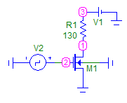

Передаточная характеристика
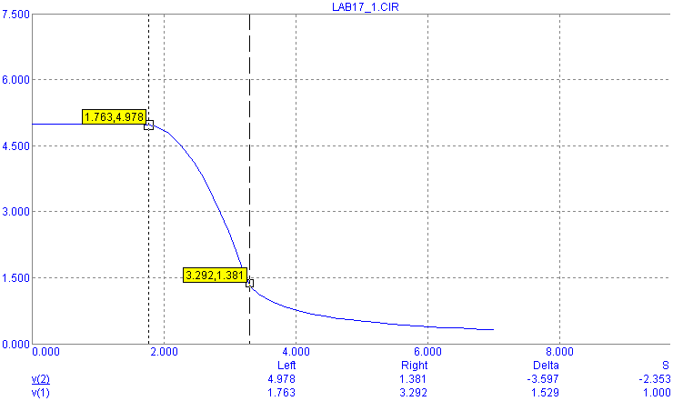
Отклик на импульсное входное воздействие
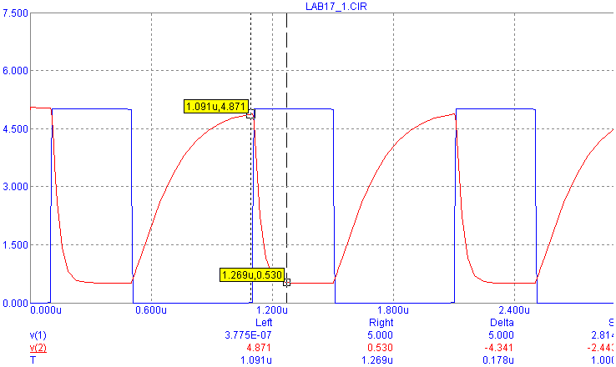

Ключ с нелинейной нагрузкой

Экспериментальная схема
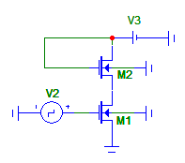
Передаточная характеристика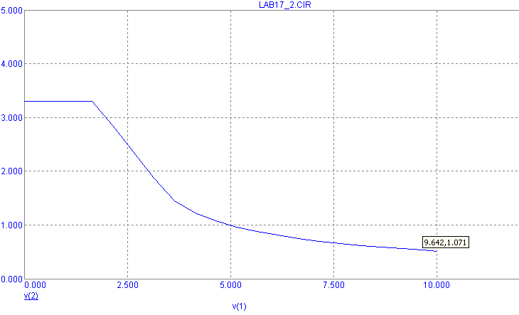

Реакция схемы на импульсное воздействие
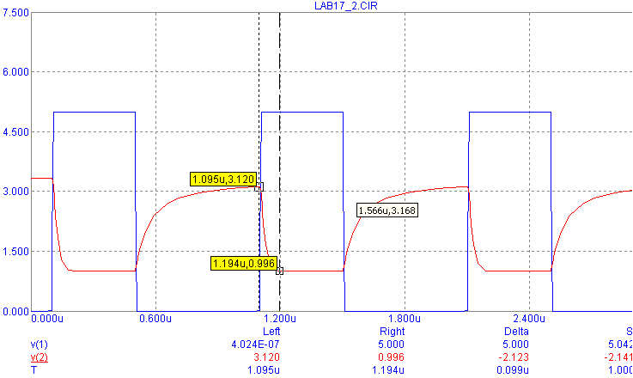
Ключ с квазилинейной нагрузкой
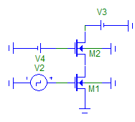
Передаточная характеристика
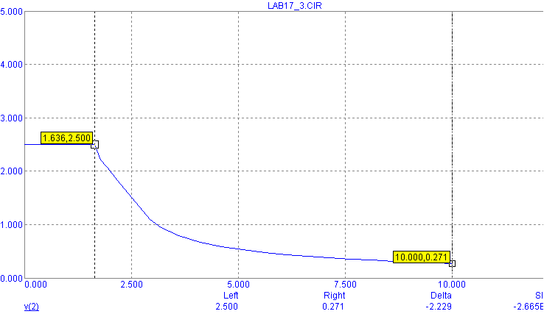

Реакция схемы на импульсное воздействие

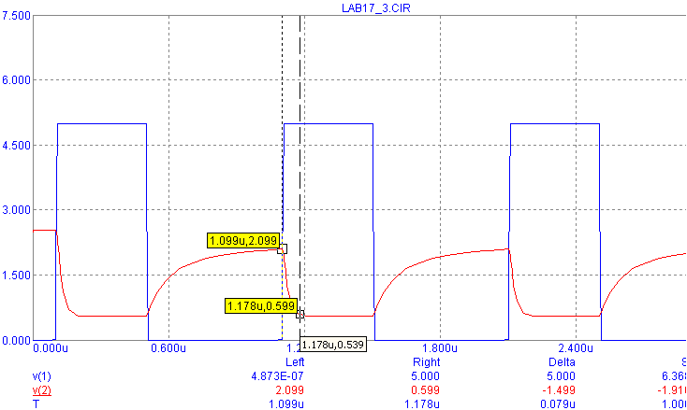

Выводы: в этой лабораторной работе были рассмотрены три вида ключей на основе МДП-транзисторов. Было замечено, что для правильной работы ключей в нужных диапазонах очень важен правильный выбор транзисторов и настройка их характеристик. Также было видно, что ключ с квазилинейной нагрузкой – имеет меньшее время срабатывания (за счет того, что он не попадает в пологую области характеристик).

